مبادىء الرياضيات
تلخيص المحاضرة الاولى
الباب الأول: مفاهيم اساسية في الجبر
مجموعات الاعداد
يرمز للمجموعات عادة بالأحرف الكبيرة مثل : 𝑋,𝑌,𝐴,𝐵
والأشياء التي تتألف منها المجموعة تُسمى عناصر ويرمز للعناصر بالأحرف الصغيرة
مثل: 𝑥,𝑦,𝑎,𝑏
إذا كان العنصر 𝑥 هو أحد عناصر المجموعة 𝐴 يقال: 𝑥 ينتمي إلى 𝐴
ونكتب : 𝑥∈𝐴
أما إذا كان العنصر 𝑦 لا ينتمي للمجموعة 𝐴 فإننا نكتب: 𝑥∉𝐴
المجموعة الخالية هي المجموعة التي لا يوجد بها أي عنصر ويرمز لها بالرمز : ∅أو{ }

يعبر عن المجموعة بإحدى الطريقتين التاليتين :
طريقة السرد ( الحصر )
مثال : 1- مجموعة الحروف المكونة لكلمة car هي : 𝑋={𝑐,𝑎,𝑟}
طريقة الوصف
مثال : 1- مجموعة الحروف المكونة لكلمة car هي حرف من حروف كلمة car }حرف من حروف كلمة car 𝑋={𝑥:𝑥
( المجموعة المنتهية وغير منتهية )
مثال: 1- 𝑋={1,2,3,4} مجموعة منتهية 2- 𝑌={1,3,5,7,…} مجموعة غير منتهية
( المجموعة الجزئية )
مثال : إذا كانت : 𝑍={𝑎,𝑐,𝑓 } 𝑌={𝑎,𝑏,𝑐,𝑑}, 𝑋={𝑎,𝑏,𝑐}, فإن : 𝑋⊂𝑌,𝑍⊄𝑌
ملاحظة (1) : المجموعة الخالية هي مجموعة جزئية من أي مجموعة .

( رتبة المجموعة )
رتبة المجموعة 𝑋 يرمز لها بالرمز x|| ، وتعني عدد عناصر المجموعة .
مثال : إذا كانت {𝑎,𝑏,𝑐,𝑑,𝑒} = 𝑋 فإن : 𝑋|=5|
ملاحظة (2) : رتبة المجموعة الخالية تساوي صفر لخلوها من العناصر و بالتالي عدد عناصرها يساوي الصفر .

العمليات على المجموعات
- عملية اتحاد مجموعتين (Union)
اتحاد مجموعتين A وَ B هي أخذ جميع عناصر المجموعتين
ويرمز لها بالرمز B ∪ A وتعرف بــ } ∈ B x {x:x ∈ A or =∪ B A
مثال (8) :
إذا كانت : {2,3,4,5} = A و {3,5,7} = B
فإن {2,3,4,5,7} = {3,5,7} ∪ {2,3,4,5} =∪ B A

1-عملية تقاطع مجموعتين (Intersection)
تقاطع مجموعتين A وَ B هي إيجاد العناصر المشتركة بينهما , ويرمز لها
بالرمز A ∩ B وتعرف بـ } x ∈ B , {x:x ∈ A = B A ∩
مثال (13) :
إذا كانت : {e,f,g,h} = C , {b,d,e,f} = B , {a,b,c,d} = A

∅= {e,f,g,h} ∩ {a,b,c,d} =A ∩ C
} b,d {= {b,d,e,f} ∩ {a,b,c,d} = A∩ B
{e,f}= {e,f,g,h} ∩ {b,d,e,f} = B∩ C

3-عملية طرح مجموعة من أخرى (Difference )
( الفرق بين مجموعتينA وَ B )
x∉ B} , {x:x ∈ A= A – B - ( 1
x∉ A} , {x:x ∈ B = B – A - (2
ملاحظة (4): A – B≠ B - A

مثال :
إذا كانت {1,3,5,7}=B {1,2,3,4,5,6},=A
فإن : {2,4,6}= {1,3,5,7} – {1,2,3,4,5,6}= A – B
= {7} {1,2,3,4,5,6} – {1,3,5,7} =B – A
عملية الإتمام ((Universal
(المجموعة الشاملة ) :تحتوي على جميع العناصر, ويرمز لها بالرمز U
مثال (16): إذا كانت
A مجموعة الأعداد الطبيعية الزوجية .
B مجموعة الأعداد الطبيعية الفردية .
فإن المجموعة الشاملة U هي مجموعة الأعداد الطبيعية.
(عملية الإتمام ):
A' هي المجموعة المتممة للمجموعة A :
x∉ A} , U ∈ {x:x=A' = U – A

مثال (17) : بالعودة للمثال (16) فإن
مجموعة الأعداد الطبيعية الفردية U – A = A' = B
وأيضاً مجموعة الأعداد الطبيعية الزوجية U – B = B' = A
مثال ( 18 ) :
إذا كانت {3,4,5,6} = A , {1,2,3,…10} = U . فإن A'.
{1,2,7,8,9,10} = U – A = A'
المجموعات العددية
- مجموعة الأعداد الطبيعية: {1,2,3,4,….} = N
- مجموعة الأعداد الكلية: {0,1,2,3,4,…} = W أي أن {0} ∪ N = W
- مجموعة الأعداد الصحيحة : {0,± ,1±,2,±3,….} = {…,-3,-2,-1,0,1,2,3,…} = Z
- مجموعة الأعداد القياسية ( النسبية أو الكسرية ):
يمكن كتابتها على صورة كسر : b≠ 0} , b∈ Z , a = {x:x =
التمثيل العشري للأعداد القياسية إما أن يكون منتهي أو أن يكون غير منتهي ومتكرراً.
- مجموعة الأعداد غير القياسية ( غير النسبية ــ غير الكسرية ) :
لا يمكن كتابتها على صورة كسر مثل :
التمثيل العشري للأعداد غير القياسية غير منتهي وغير متكرر.
- مجموعة الأعداد الحقيقية :R وهي مجموعة جميع الأعداد الكسرية وغير الكسرية.
خط الأعداد الحقيقية
الفترات العددية : 1) الفترات المحدودة
2) الفترات العددية غير المحدودة :
1-الفترة نصف مغلقة أو نصف مفتوحة
- الفترة المفتوحة
مثال : عبر عن التالي :على خط الأعداد وصورة فترة وصور مجموعة

(−1,3)[−3,1] (−1,3)[−3,1]
1)على خط الأعداد
{x : −3 ≤ x < 3} الحقيقية : {x : −1< x ≤1}
2) على صورة فترة :
3) على صورة مجموعة :

بالتوفيق لكم جميعاً ( أرجو التنبيه إذا رأيتم أخطاء هنا )...

... أنا ...

المحاضرة الثانية مبادىء الرياضيات
الفصل الثاني : العمليات الجبرية
العمليات الجبرية
الجمع والطرح الجبري

قاعدة الإشارات
مثال :
الضرب الجبري قاعدة الإشارات القسمة الجبرية
مثال : 12- =(-3)(4) , (3)(-4)=-12 , (-3)(-4)=12 , (3)(4)=12
$\frac{−20}{5}=−4$ $\frac{20}{−5}=−4$ $\frac{−20}{−5}=4$ $\frac{20}{5}=4$
ترتيب إجراء العمليات الجبرية
- إذا احتوت العملية الجبرية على الجمع الجبري فقط :
فإننا نبدأ من اليسار إلى اليمين .

اتجاه التنفيذ
12-3+4-2=9+4-2=13-2=11

أو نجمع الأعداد الموجبة معاً بإشارة موجبة, ونجمع الأعداد
السالبة معاً بإشارة سالبة .

12-3+4-2=16-5=11

2 – إذا احتوت العملية الجبرية على الضرب الجبري فقط :
نجري العملية بالترتيب حسب ظهورها من اليسار إلى اليمين .

3 – إذا احتوت العملية الجبرية على عمليتي الضرب الجبري و الجمع الجبري
فإننا نجري عملية الضرب اولا ثم الجمع .

6+2x4-15+5=6+8-3=14-3=11

4 – إذا احتوت العملية الجبرية على أقواس فإننا نجري العملية داخل الأقواس الصغيرة ( )اولا,ثم الأقواس المتوسطة { }, ثم الأقواس الكبيرة [ ] ابتداء من الداخل إلى الخارج .

[-40 ÷ { (12 ÷ 4)x 10 +10} ÷ (5 ÷ -5)] + 4 = [-40 ÷ { (3) x 10 +10} ÷ (-1)] + 4

= [-40 ÷ { 3 x 10 +10} ÷ (-1)] + 4 = = [-40 ÷ {30 +10} ÷ (-1)] + 4

= [-40 ÷ { 40} ÷ (-1)] + 4 = [-1 ÷ (-1)] + 4=1 + 4 = 5

الكســـور
الكسر عبارة عن مقدار مكون من بسط ومقام مثلاً
$$\frac{8}{16}$$
$$\frac{4}{8}$$
تبسيط الكسور
يكون الكسر مكتوباً بأبسط شكل )صورة( عندما لا يوجد عدد غير الواحد يقسم
بسطه ومقامه معاً .
مقارنة الكسور
- للمقارنة بين كسرين لهما المقام نفسه نقارن بين بسطيهما ويكون
الكسر الأكبر هو الكسر ذو البسط الأكبر.
أيهما أكبر
$\frac{3}{4}$ أو $\frac{2}{5}$

طريقة سهلة سريعة
15 › 8

القاسم المشترك الأكبر لعددين
القواسم المشتركة لعددين هي الإعداد التي يقسم كل واحد منها هذين العددين، وأكبرها يسمى القاسم المشترك الاكبر )ق.م.ك(
مثال : أوجد القاسم المشترك الأكبر للعددين 8 و 12
قواسم العدد 8 هي 1 ، 2 ، 4 ، 8
وقواسم العدد 12 هي 1 ، 2 ، 3 ، 4 ، 6 ، 12
القواسم المشتركة بينهما هي 1 ، 2 ، 4 اما القاسم المشترك الأكبر فهو 4

القاسم المشترك الأكبر لعددين هو حاصل ضرب قوى العوامل الأولية المشتركة
فقط والتي لها الأس الأصغر.

مثال: اوجد القاسم المشترك الأكبر للعددين 18 و 30
18=2×3×3=(2) (3²) و 30=(2) (3) (5) إذا ق. م. ك.=(2) (3) = 6
ملاحظة :
- لتبسيط كسر نقسم كلا من بسطه ومقامه على قاسم مشترك لهما.
- لتبسيط كسر لأبسط شكل )صورة( نقسم كلا من بسطه ومقامه على القاسم المشترك الأكبر لهما.

مثال : بسط الكسر $\frac{55}{100}$ إلى أبسط صورة . $\frac{11}{20}$=$\frac{55÷5}{100÷5}$=$\frac{55}{100}$
ق . م . ك . للعددين55 و 100 هو 5 :

مضاعفات العدد هو ناتج ضرب عدد في احد عناصر الأعداد الطبيعية 1 ،2 ، 3 ، ...
مثال: المضاعفات الأربعة الأولى للعدد 5 هي :
5×1 = 5 ، 5×2 = 10 ، 5×4 = 20 .
ملاحظه : لكل عددين مضاعفات مشتركه كثيرة
مثال: مضاعفات العددين
2 هي 2 ، 4، 6 ، 8 ، 10 ، 12 ، 14 ، 16 ، 18 ، ..
3 هي 3 ، 6 ، 9 ، 12 ، 15 ، 18 ، ...
المضاعفات المشتركة للعددين 2 و 3 هي 6 و 12 و 18 و ...
المضاعف المشترك الأصغر لعددين هو اصغر مضاعف مشترك لهما ويرمز له م.م.ص.
ملاحظه : للحصول على م. م. ص. لعددين، نكتب سلسلة مضاعفات كل منهما
ثم نعين المضاعف المشترك الأصغر م. م. ص.
مثال: اوجد المضاعف المشترك الأصغر للعددين 2 و 3
من المثال السابق، المضاعفات المشتركة للعددين 2 و 3 هي 6 و 12 و 18 و...
إذا فان المضاعف المشترك الأصغر هو أصغرهم وهو 6
ملاحظه : المضاعف المشترك الأصغر لعددين هو حاصل ضرب قوى العوامل الأولية للعددين التي لها الاس الأكبر .
مثال : اوجد المضاعف المشترك الأصغر للعددين 14 و 36
14 = 2 × 7
36 =(²2) × (²3 )
المضاعف المشترك الأصغر هو 7 × (²2 ) × (²3 )= 252
ملاحظة: المضاعف المشترك الأصغر لعددين أوليين هو حاصل ضربهما.
مثال: اوجد المضاعف المشترك الأصغر بين العددين 5, 7؟
لاحظ أن العددين أولين بالتالي م. م. أ. = 7 × 5 = 35
جمع الكسور: عند جمع كسرين لهما المقام نفسه، فان الناتج هو كسر مقامه يساوي مقام الكسرين وبسطه يساوي مجموع بسطيهما .
مثال:
$\frac{9}{5}$ = $\frac{3+6}{5}$ = $\frac{6}{5}$ + $\frac{3}{5}$
طرح الكسور: عند جمع كسرين لهما المقام نفسه، فان الناتج هو كسر مقامه يساوي مقام الكسرين وبسطه يساوي الفرق بين بسطيهما.
مثال: $\frac{2}{7}$ = $\frac{5−3}{7}$ = $\frac{3}{7}$ - $\frac{5}{7}$
ملاحظه:
- عند جمع )طرح( كسرين مختلفي المقام، نقوم بتحويلهما إلى كسرين مكافئين لهما، على أن يكون مقامهما مشتركا، ثم نجمع )نطرح( الكسرين الناتجين
- لإيجاد ناتج جمع الكسرين (او طرحهما( نوحد المقامات بإيجاد المضاعف المشترك الأصغر لهما واتخاذه مقاما مشتركا للكسرين .
مثال:
$\frac{7}{4}$ = $\frac{1+6}{4}$ = $\frac{6}{4}$ + $\frac{1}{4}$ = $\frac{\left(3\right)\left(2\right)}{\left(2\right)\left(2\right)}$ + $\frac{1}{4}$ = $\frac{2}{2}$ $\frac{3}{2}$ + $\frac{1}{1}$ $\frac{1}{4}$ = $\frac{3}{2}$ + $\frac{1}{4}$
مثال:
$\frac{1}{4}$ - = $\frac{−1}{4}$ = $\frac{2−3}{4}$ = $\frac{3}{4}$ - $\frac{2}{4}$ = $\frac{1}{1}$ $\frac{3}{4}$ - $\frac{2}{2}$ $\frac{1}{2}$ = $\frac{3}{4}$ - $\frac{1}{2}$

قوانين جبريه لجمع وطرح الكسور
ضرب وقسمة الكسور
- حاصل ضرب كسرين هو كسر بسطه عبارة عن ضرب البسطين ومقامه عبارة عن ضرب المقامين
- لقسمة كسرين فإننا نقوم بوضع الكسر الأول كما هو ونضربه في الكسر الثاني بعد ان نقلب الكسر الثاني )نضع البسط مقاما والمقام بسطا(
قوانين جبريه لضرب وقسمة الكسور
ليكن a,b,c,d اعداد حقيقية غير صفرية فان:
$\frac{6}{35}$ - =$\frac{\left(3\right)\left(−2\right)}{\left(5\right)\left(7\right)}$ =$\frac{−2}{7}$× $\frac{3}{5}$ $\frac{ac}{bd}$ = $\frac{c}{d}$ × $\frac{a}{b}$ (1
$\frac{15}{2}$ =$\frac{3×5}{1×2}$=$\frac{5}{2}$ × $\frac{3}{1}$ =$\frac{2}{5}$ ÷ $\frac{3}{1}$ = $\frac{2}{5}$ ÷ 3 $\frac{d}{c}$ = $\frac{ad}{bc}$ ×$\frac{a}{b}$ =$\frac{c}{d}$ ÷$\frac{a}{b}$ (2
$\frac{15}{7}$ = $\frac{5×3}{1×7}$=$\frac{3}{7}$ × $\frac{5}{1}$= $\frac{3}{7}$ ×5 $\frac{ca}{b}$ = $\frac{a}{b}$ × c 3 )

ملاحظه ( أرجو التنبيه إذا كان فيه خطأ )
بالتوفيق لكم جميعاً ... أنا ..
مبادىء الرياضيات : المحاضرة الثالثة
الفصل الثاني : العمليات الجبرية
سنتعرف في هذه المحاضرة على كل من المفاهيم التالية :
1 – الأسس والجذور . 2 – اللوغاريتمات .
- – مفهوم الأسس :
تعريف : اذا كان x عدد حقيقي مرفوع للقوة n (عدد صحيح ) فأن
x ⁿ= x.x.x.....x
من المرات n
فمثلاً نقول بأن : 5³=5×5×5. x .x.x.x. =⁴x
و نلاحظ دائماً بأن أي عدد مرفوع للأسس صفر يساوي 1 .
نقول بأن : xº= 1
و كذلك في حال وجود أس سالب , فأنه يمكن تحويله إلى أس موجب حسب القاعدة التالية : . $\frac{1}{x}$ = x̄ ¹
و بشكل عام : x̄ ⁿ = $\frac{1}{xⁿ}$ أما إذا كان $\frac{yᴹ}{xⁿ}$ = $\frac{x̄ⁿ}{x̄ᴹ}$
أمثلة : بسط المقادير التالية: . $\frac{1}{81}$ = $\frac{1}{3×3×3×3}$ = ⁴ ⅓ = 3̄ ⁴ 1)-
. $\frac{9}{4}$ = $\frac{3²}{2²}$ = $\frac{2̄²}{3̄²}$ = ² ̄ (2)- ( $\frac{2}{3}$
خواص الأسس : إذا كان R , y$∈$ x, و كان Z m $∈$ n, فإن
1)- xⁿ * x^{m} ₌ xⁿ^{+m}
مثال :
x ³ * x ⁴ = x ³⁺⁴ = x ⁷
2)- x̄ ⁵ * x̄ ² = x̄ ⁵⁺⁻² = x⁻⁷ = $\frac{1}{x7}$
3)- x ² * ȳ ² = x ² * $\frac{1}{y²}$ = $\frac{x²}{y²}$
2- إذا كان x ⁿ ̄ ᴹ = $\frac{xⁿ}{xᴹ}$
فمثلاً : x ³ ̄ ⁵= x ̄ ² = $\frac{1}{x²}$ = $\frac{x³}{x5}$ إعادة كتابة هذا المقدار

$\frac{1}{x²}$ = $\frac{1}{x∗x}$= $\frac{x∗x∗x}{x∗x∗x∗x∗x}$ = $\frac{x³}{x5}$ على شكل حاصل ضرب .
مثال : بسط المقدار التالي :
1)- $\frac{x̄³}{x̄5}$ = x ̄ ³ ̄ ⁽⁻⁵⁾ = x ̄ ³⁺⁵= x ² .
. X ̄ ³ ̄ ⁵ = x ̄ ⁸ = $\frac{1}{x8}$ = $\frac{x̄³}{x5}$ 2)-
3 – إن قيمة المقدار : (x ⁿ )^{m} = x ⁿ^{m} .
مثال / اوجد قيمة : 1)- (x ²)³ = x ²*³ = x⁶ .
. X ̄ ⁶= $\frac{1}{x6}$ 2)- (x̄ ²)³ =x ̄ ²*³=
3)- (x ̄ ²) ̄ ³ = x ̄ ² * ̄ ³ = x ⁶ .
4 – قيمة المقدار : (x × y ) ⁿ = x ⁿ × y ⁿ .
مثال : اوجد قيمة ما يلي بأبسط صوره :
1)- (5x)² = 5 ² × x ² = 25 x ² .
2)- ($\frac{16}{15}$ ) ̄ ² =$\frac{16̄²}{15̄²}$ = $\frac{15²}{16²}$ = $\frac{225}{256}$ .
$\frac{225}{256}$ = $\frac{15²}{16²}$ = ² ( ($\frac{15}{16}$ أو يمكن الحل بصوره أخرى .
5 – قيمة المقدار : $\frac{xⁿ}{yⁿ}$ =ⁿ ( ($\frac{x}{y}$
و بالتالي مثال على الخاصية الخامسة :
1 )- ($\frac{2}{3}$ ) ̄ ³ = $\frac{2̄³}{3̄³}$ = $\frac{3³}{2³}$ = $\frac{27}{8}$ .
2 )- ($\frac{2³}{x²}$ ) ̄ ² = $\frac{\left(2^{3}\right)̄²}{\left(x^{2}\right)̄²}$ =$\frac{2̄6}{x̄4}$ = $\frac{x4}{26}$ = $\frac{x4}{64}$ .
- الجذور :
تعريف : إذا كان كل من R x,y $∈$ فإن العدد x يسمى جذر n للعدد y إذا كان :
حيث n عدد صحيح , y = x ⁿ
فمثلاً نقول بأن العدد5 هو الجذر التربيعي للعدد 25
أما العدد 5 فهو الجذر التكعيبي ( الثالث ) للعدد 125
ونقول أن العدد 2 هو الجذر السادس للعدد 64 2×2×2×2×2×2 6 مرات
ونلاحظ في مفهوم الجذور على الأعداد الحقيقية الخواص التالية :
- كل عدد موجب له جذران تربيعيان , احدهما موجب و الأخر سالب فمثلاً : 5 . $±$ = $\sqrt{25}$
اما إذا كان العدد سالب , فليس له جذر تربيعي . ليس له جذر حقيقي $\sqrt{25}$
- في حالة الجذر التكعيبي , فإن للعدد الموجب وكذلك السالب جذر واحد فقط يشبه إشارة العدد تحت الجذر التكعيبي .
فمثلاً : 3 = $\sqrt[3]{27}$ أما 3 ̄ = $\sqrt[3]{̄27}$ ( ̄ 27 = ̄ 3 × ̄ 3 × ̄ 3 ) لأن
تعريف : الأسس الكسرية : إذا كان 2 n $≥$ , حيث n عدد صحيح , فإنه يمكن تعريف المقدار التالي :
(n )الجذر النوني للمتغير(x) $\sqrt[n]{x}$ = x ^{1/n} ألأس الكسرية
مثال : بسط كل من المقادير التالية بعد كتابتها على الصورة الجذرية :
1 – (16)^{1/2} =$\sqrt{16}$ = 2 or ̄ 2 .
. $\frac{1}{3}$ = $\frac{1}{\sqrt[3]{27}}$ = 2 – (27)^{-1/3}= $\frac{1}{27¹̸³}$
3 . = $\sqrt[3]{27}$ = 3 – (27)^{1/3}
4 – ($\frac{1}{25}$ )^{1/2} = $\sqrt[1]{25}$ = $\frac{1}{5}$ or $\frac{1}{−5}$ .
. $\frac{1}{−4}$ = $\frac{1}{\sqrt[3]{−64}}$ 5 - ( ̄ 64 )^{-1/3} =
بعض من القواعد الخاصة بالأسس : إذا كان كل من ⁺ R x,y$∈$ , ويفرض إن Z n,m$∈$
فأن : x ^{n/n} = x . = 1)- $\sqrt[n]{xⁿ}$
X ^{m/n} (x^{m})^{1/n} = x ^{m/n}= 2)-$\sqrt[n]{xᴹ}$
X ^{1/n} × y ^{1/n} = $\sqrt[n]{y}$ × $\sqrt[n]{x}$ = 3)- $\sqrt[n]{xy}$
, y ≠ 0 . = $\frac{x¹̸n}{y¹̸ⁿ}$ = $\frac{\sqrt[n]{x}}{\sqrt[n]{y}}$ = 4)- $\sqrt[n]{x/y}$
مثال : اكتب كلاً من المقادير التالية على الصورة الجذرية بأبسط صورة :
1)- $\sqrt[5]{x5}$ =x ^{5/5} = x .
2)- $\sqrt[4]{x²}$ = x ^{2/4} = x ^{1/2} . $\sqrt{x}$ .
3)- $\sqrt[3]{x6y6}$ = (x ⁶)^{1/3} × (y ⁶)^{1/3} .
= x 6/3 × y 6/3 = x ² y ² .
X . X^{3/3} = $\frac{−2}{3}$ × $\frac{−2}{3}$ = $\sqrt[3]{x³}$× $\sqrt[3]{{−8}/{27}}$= 4)- $\sqrt[3]{{−8}/{27}x³}$

تمرين : اوجد قيمة كل مما يلي بأبسط صورة :
1)- ($\frac{1}{2}$ ) ̄ ³ × ($\frac{1}{3}$ ) ̄ ² = ($\frac{2}{1}$) ³ × ($\frac{3}{1}$ ) ² = 2 ³ × 3 ² = 8×9= 72 .
2)-$\sqrt[3]{\frac{125}{y³}}$ × $\sqrt[4]{\frac{16}{x4}}$ = ($\frac{125}{y³}$ )^{1/3} × ($\frac{16}{x4}$)^{1/4} .
$\frac{\left(16\right)¹̸4}{\left(x4\right)¹̸4}$ × $\frac{\left(125\right)¹̸³}{\left(y^{3}\right)¹̸³}$=
=$\frac{\sqrt[3]{125}}{y}$ × $\frac{\sqrt[4]{16}}{x}$
$\frac{10}{xy}$ = $\frac{2}{x}$ × $\frac{5}{y}$ =
$\frac{1}{\sqrt[3]{8}}$ - 3)- (x)º+(9)^{1/2} – (8)^{-1/3} =1+$\sqrt{9}$
3 - $\frac{1}{2}$ 1$±$ = في حالة الموجب

في حالة السالب $\frac{7}{2}$ = $\frac{1}{2}$ - $\frac{8}{2}$ = $\frac{1}{2}$ - $\frac{4}{1}$= 4 - $\frac{1}{2}$=
= $\frac{−2}{1}$ - $\frac{1}{2}$ = $\frac{−4}{2}$ - $\frac{1}{2}$ = $\frac{−5}{2}$
مسائل وتمارين : ( على مفهوم الأسس و الجذور ) :
- اوجد قيمة كل مما يلي أبسط صورة :
1)- $\sqrt[3]{−81}$ =
2)- $\frac{x̄5}{x̄¹̸5}$ =
3)- $\sqrt[4]{\frac{x8}{16}}$ =
4)- $\sqrt[9]{}$)º =

ملاحظة ( جميع الملخصات مطابقة للمحتوى على لبلاك بورد )...
( أرجو التنبيه إذا كان هناك خطأ )
.. بالتوفيق والنجاح لكم جميعاً ..
... انا ...


تلخيص المحاضرة الرابعة
اللوغاريتمات :
نشأت فكرة اللوغاريتمات عند المحاولة للإيجاد مجهول 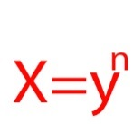بالنسبة لمجهول n .

فإذا كانت كل من 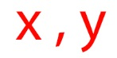عدد موجب بحيث 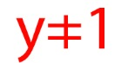 فأنه يوجد عدد حقيقي وهو n بحيث 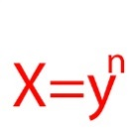 ويسمى العدد nباللوغاريتم و العدد للأس 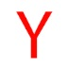ويكتب على الصورة :

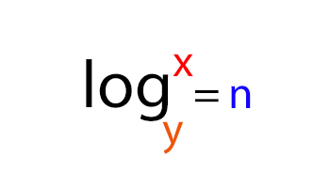

وباختصار يمكن تسهيلها بالمعادلة التالية لتحصل ع الجواب ولفهمها ابسط :

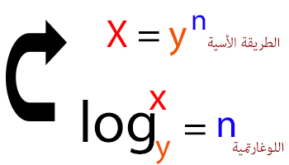

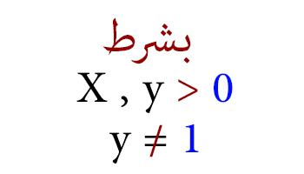



س/ اكتب كل من المقادير التالية على الصورة الأسية .:

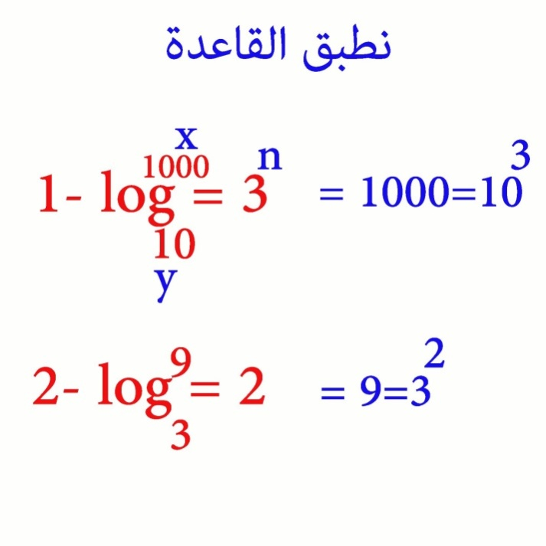
3- $\log_{25}5$ = $\frac{1}{2}$ = 25^{1/2} = 5 = $\sqrt{25}$
5=5
والعكس صحيح لتحويل من الطريقة الأسية الى الطريقة اللوغاريتمية :
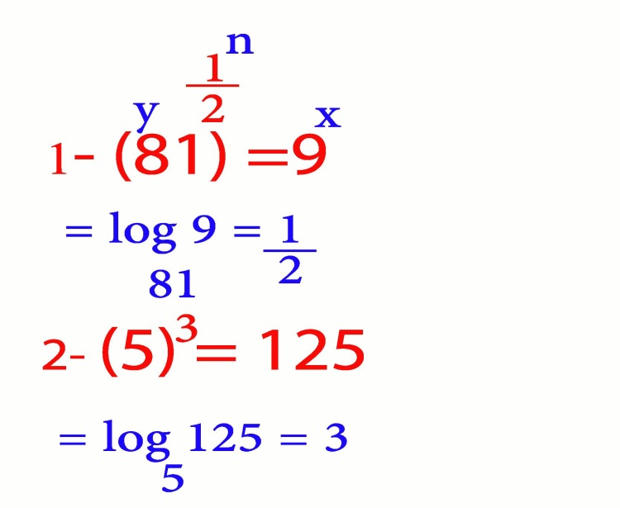
3- ($\frac{1}{4}$ )² =$\frac{1}{16}$ = $\log_{4}\frac{1}{16}$ = 2 .
طريقة ايجاد قيمة n في المسائل اللوغاريتمية . !
الطريقة هي تحويل المعادلة اللوغاريتمية الى الطريقة الأسية .

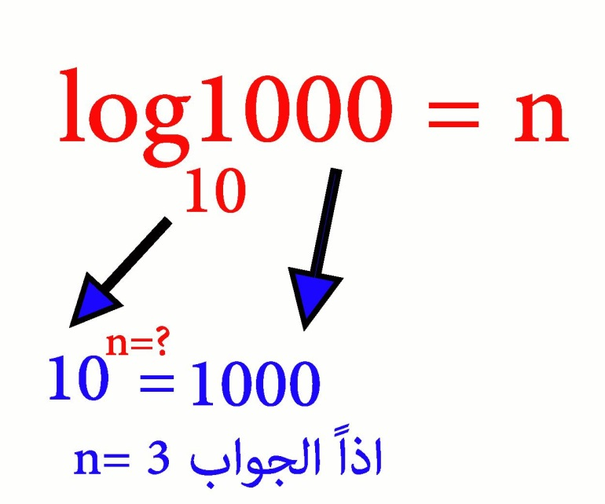

- بشكل عام يوجد اساسان لهما الأهمية الكبرى في التطبيقات المختلفة .:

- الأساس للعدد 10 ويسمى اللوغاريتم العشري وعادة في هذا اللوغاريتم لا يكتب الاساس 10 اسفل اللوغاريتم .

- الأساس للعدد e ( e : عدد ثابت مقداره 2.718 ) ويسمى باللوغاريتم الطبيعي ويرمز له برمز (ln ) log e



- لوغاريتم 1 لأي اساس دائما يساوي صفر (قاعدة ثابته ) .
- دائما اذا تساوى اللوغاريتم مع الاساس دائما يساوي واحد (قاعدة ثابته )

قواعد لمسائل اللوغاريتمات
يجب حفضها و فهما لمعرفة حل المسائل وتطبيق بعض المسائل عليها
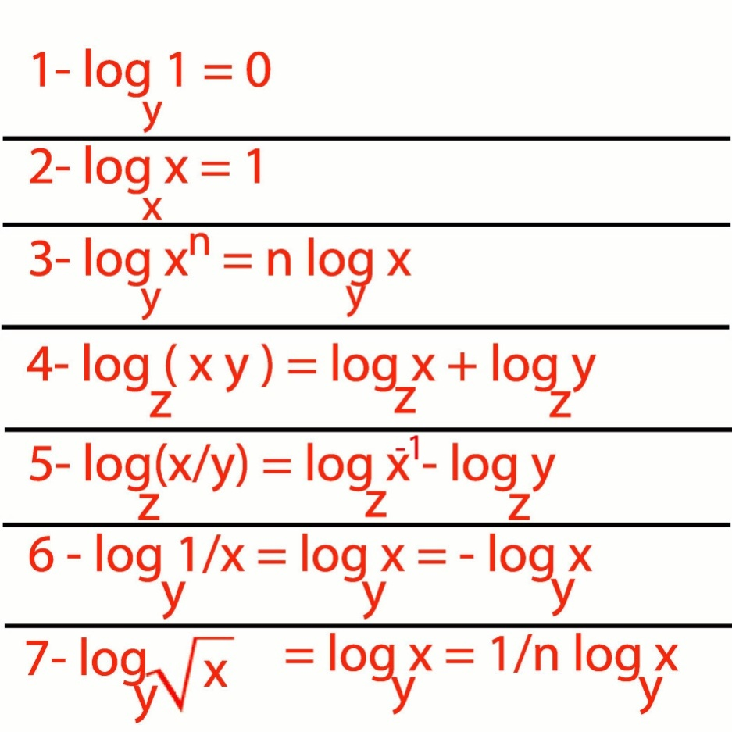
أمثله: 1 - ln 1 = 0= 0,$\log_{e}1$ = $\log_{5}1$
2- 1 = $\log_{10}10$
$\log_{25}25$= 1
3- = x . 1= x . ^{x} = x $\log_{5}5$ $\log_{5}5$
= $\log_{10}10³$ = 3 $\log_{10}10$ = 3×1= 3 $\log_{10}1000$
4- $\log_{5}10$+ = $\log_{5}125$ $\log_{5}\left(125×10\right)$
= $\log_{5}5³$ + $\log_{5}\left(5×2\right)$
= 3$\log_{5}5$ + $\log_{5}5$ + $\log_{5}2$
= 3 + 1 + $\log_{5}2$
= 4 + $\log_{5}2$
5 - $log\frac{100}{200}$ = $log100$ - $log200$
= $log10²$ - $log\left(2×100\right)$
= 2$log10$ - $\left[log2+log10²\right]$
= 2-$\left[log2+2\right]$
= 2 - $log2$ - 2 = $log2$
الحل بطريقة أخرى : $log\frac{1}{2}$ = $log\frac{100}{200}$
= $log2̄¹$
= -$log2$
6 - = $log\left(1000\right)̄¹$ $log\frac{1}{1000}$
= - $log10³$ = - 3$log10$
= -3$×$ 1 = -3
أيضا : = $\log_{5}5̄¹$ =-$\log_{5}5$ = -1$×1$ = -1 $\log_{5}\frac{1}{5}$
7 - $log3\sqrt[3]{27}$ = $\log_{3}\left(27\right)¹̸³$ = 1/3 $\log_{3}27$
= 1/3$\log_{3}3$
= 1/3 $×3$ $\log_{3}3$
= 1 $×1$ = 1
$\log_{3}\sqrt{27}$
= $\log_{3}\left(27\right)¹̸²$ =1/2$\log_{3}27$
=1/2 $\log_{3}3$
= 3/2$\log_{3}3$
= 3/2

- مثال على كثيرات الحدود .:
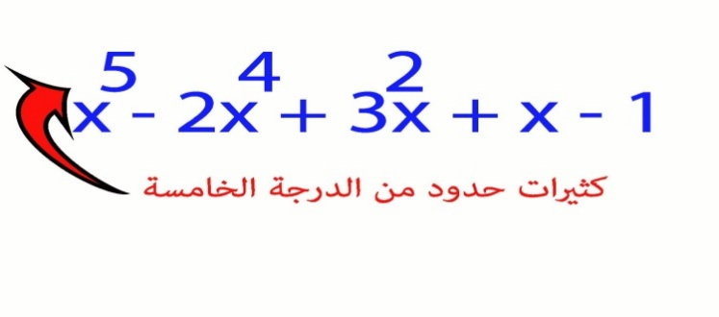
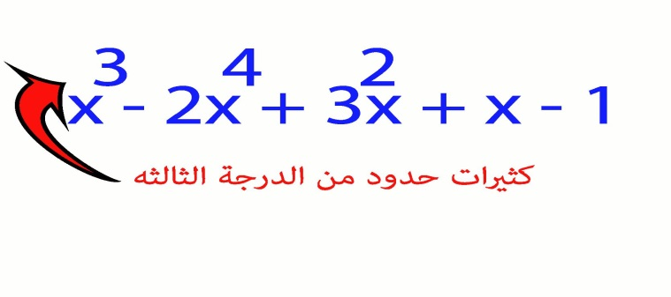
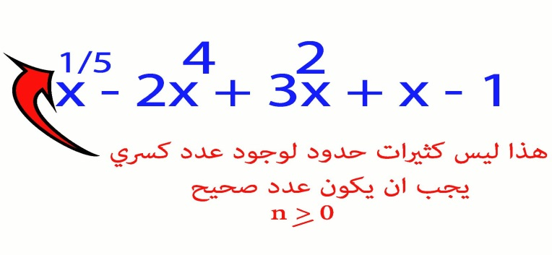


- تعريف : المقدار الجبري هو عبارة عن تركيبة من الرموز و الأعداد المرتبطة في ما بينها عن طريق العمليات الجبرية الأساسية ( + - * / ).

- امثلة على بعض العمليات .:

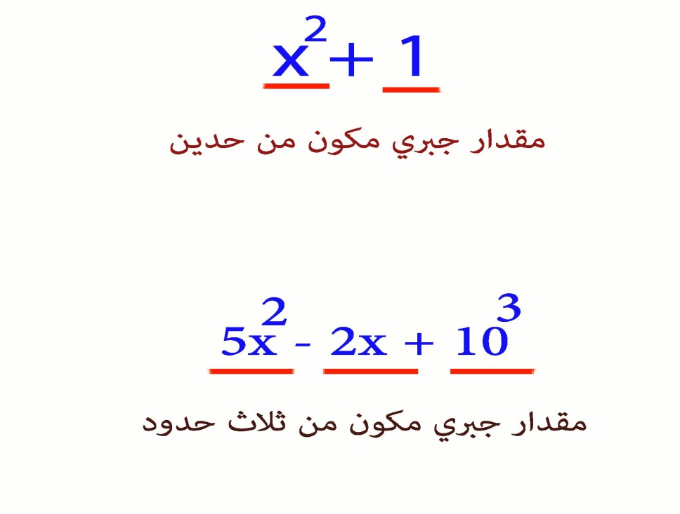

- في حالة الجمع او الطرح: فأننا نجمع او نطرح المعاملات العددية للمتغيرات المتشابهة بعد ترتيبها اما بالطريقة الأفقية او العمودية.

- مثال. اوجد ناتج الطرح بين المقدارين :
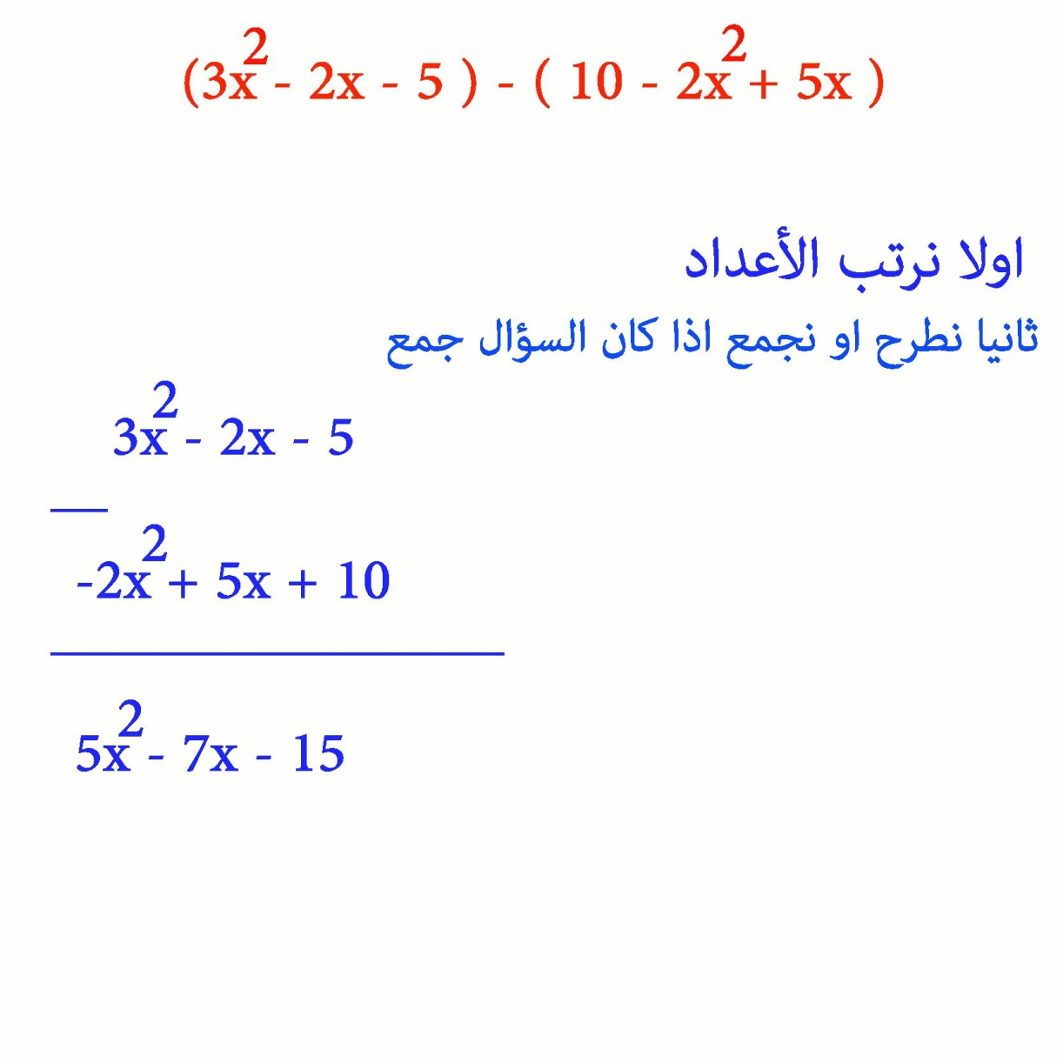
اوجد ناتج جمع المقدارين:
(3x² - 2x – 5 ) + (10 – 2x² + 5x).
الحل: نعيد ترتيب المقدار الثاني ونجمع المعاملات المتشابهة:
$\frac{\begin{aligned}3x^{2}−2x−5 \\ +−2x²+5x+10\end{aligned}}{x²+3x+5}$

- في حالة الضرب: للإيجاد حاصل ضرب مقدار جبري في اخر فأننا نستخدم عملية التوزيع وقوانين الأسس مع قاعدة الإشارات ثم نجمع الحدود المتشابهة ان وجدت.

- مثال. اوجد ناتج ما يلي :

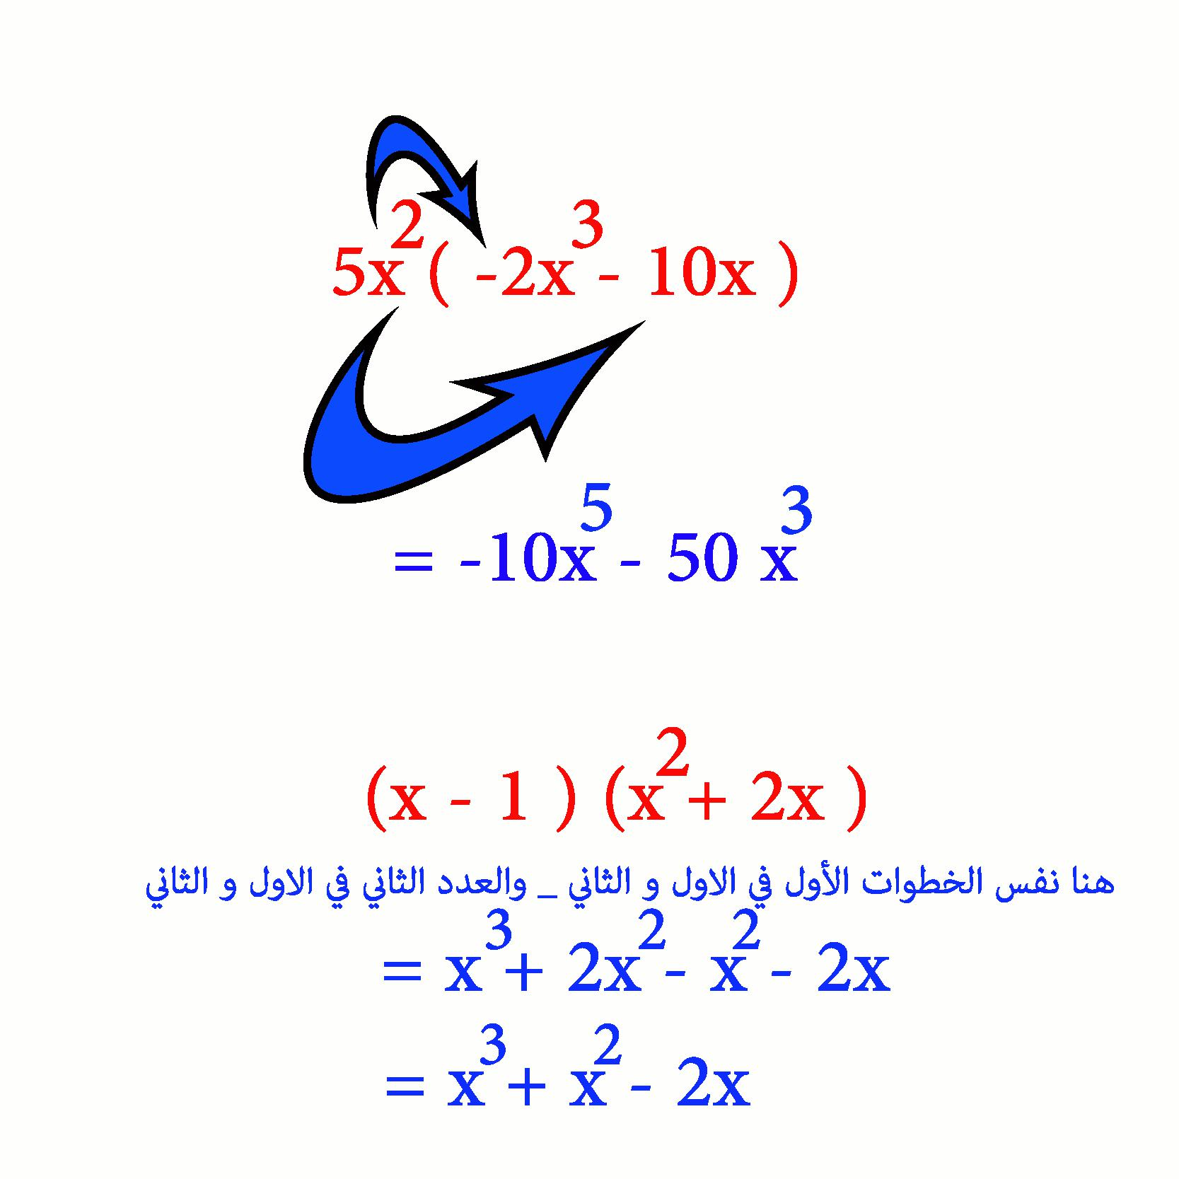
- في حالة القسمة: لإيجاد حاصل القسمة سنستخدم (قوانين الأسس، قوانين الكسور، قاعدة الإشارات) وهناك نوعين من قسمة المقادير الجبرية هما:

- قسمة مقدار جبري مكون من حد واحد على مقدار جبري اخر مكون من حد واحد.

- مثال.
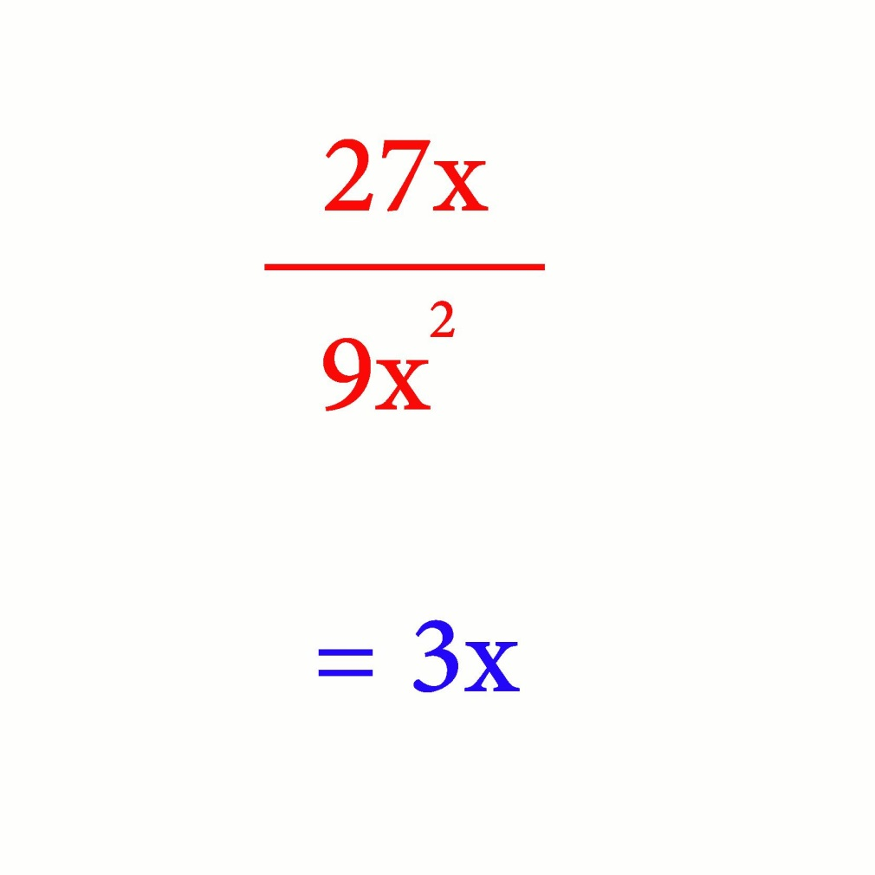
2 - $\frac{24x³y²}{6xȳ²}$ = 4x² y² y²
=4x² y⁴

- قسمة مقدار جبري مكون من أكثر من حد على مقدار جبري مكون من حد واحد

- مثال. اوجد ناتج ما يلي :
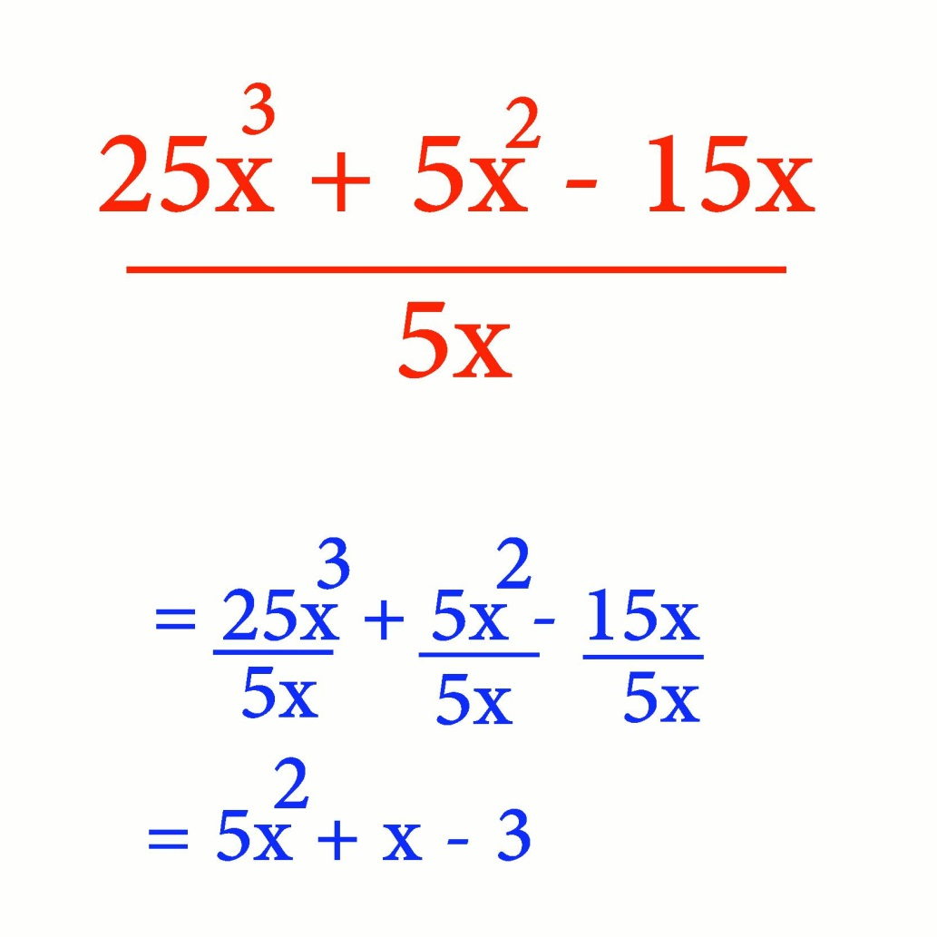
يفضل ترتيب الحدود البسط ثم توزيع المقام
تمارين ومسائل: اوجد ناتج ما يلي:
. 2) $\log_{3}\left(\frac{1}{3}\right)³$ 1 ) $\log_{5}\sqrt{125}$
2 ) (x² y – xy – 5x ) – ( xy – 3x² y – 10x ) .
3 ) (6 x y ) ( 2x² y- 3 xy² ) .
4 ) $\frac{−24x²y²−8x³y³}{−4x³y²}$ .

مجهود شخصي من اخوكم / lostx7x
مراجعة وتدقيق : .... انا ....
ملاحظة (ارجو التنبيه إذا كان هناك خطأ) بالتوفيق لكم جميعا

مبادئ الرياضيات: المحاضرة الخامسة
الفصل الثالث: تحليل المقادير الجبرية
مقدمة: الهدف من عملية تحليل المقادير الجبرية هي إعادة كتابتها على صورتها الأساسية مثل عملية الضرب.
وبداية سنتعرف على حاصل ضرب بعض المقادير الجبرية الخاصة والتي نستخدمها في تسهيل عملية فهم طرق التحليل
أولاً: حاصل ضرب بعض المقادير الجبرية الخاصة:
a ) x(y + z )= xy + xz .
b) (x – y ) (x + y ) = x ² + xy – xy – y ²
= x ² - y ² .
c) ( x + y ) ( x – y ) = (x – y ) ²
= x² - xy – xy + y²
=x²- 2 xy + y² .
d) (x + y )( x + y) =( x + y )²
= x² + xy + xy + y²
= x² + 2 xy + y ² .
مثال: اوجد ناتج ما يلي بأبسط صوره:
1) 5 × (3y-5z) = 15 × y -25 × z .
2) ( 3x – 4y )² = ( 3x - 4y )( 3x – 4y)
= 9x² - 12xy – 12xy + 16y ²
= 9x ² - 24xy + 16y ²
3) (3x – 4yx 3x + 4y ) = 9x ² + 12xy – 12xy – 16y ²
= 9x ² - 16y ²
4) -3x (x – y )( -3x ² + 3xy )
= (- 3x ² + 3xy )( - 3x ² + 3xy )
قاعدة : مربع الحد الأول + الحد الأول × الحد الثاني × الأس + مربع الحد الثاني = (-3x² + 3xy)²
= 9x⁴ – 9x³y – 9x³y + 9x²y²
=9x⁴ – 18x³y +9x²y²
و ) ( س + ص ) ( س + ص ) ( س + ص ) = ( س + ص ) ³
(س² + 2س ص + ص² ) ( س + ص ) = س³ + 2س²ص + س ص ²
+ س²ص + 2س ص² + ص ³
= س3 + 3س²ص + 3س ص² + ص³
أمثلة : اوجد ناتج المقادير التالية بأبسط صورة :
أ ) 5 س ( 3 ص – ع ) = 15 س ص – 5 س ع .
ب) ( 3 س ² – 4 ص )² =( 3 س ² - 4 ص ) ( 3 س ₂ – 4 ص )
= 9 س ⁴ – 24 س ² ص + 16 ص ²
ج ) ( 2 – س )³ = ( 2 – س ) ( 2 – س ) ( 2 – س )
= ( 4 – 4 س + س ² ) ( 2 – س )
= 8 – 8 س + 2 س ² – 4 س + 4 س ² – س ³
= 8 – 12 س + 6 س ² – س ³
ثانياً : التحليل , و من الطرق التي سنتعرف عليها في تحليل المقادير الجبرية :
- اخراج العامل المشترك
ملاحظة : التحليل هو عملية عكسية لعملية حاصل ضرب مقادير جبرية .
والمقصود بتحليل المقدار الجبري إلى عوامله الأولية ( أي لا يمكن تحليل عوامله الى حاصل ضرب عوامل جبرية أخرى ) .
ثانياً: طرق التحليل.
ومن الطرق التي سنتعرف عليها في تحليل المقادير الجبرية
1 – اخراج العامل المشترك:
تعريف : اذا كان لدينا المقدار الجبري xy + xz
فإنه يمكن اخراج العامل المشترك بين الحدين الأول والثاني بحيث يكتب هذا المقدار على الصورة التالية:
Xy + xz = x ( y + z ) .
مثال: حلل كل من المقادير الجبرية التالية إلى عواملها الأولية:
a) 5x + 15xy = 5x ( 1 + 3y ) .
b) 5x – 30yz = 5 ( x – 6yz )
c) 7x³ 5x² y³ = x² ( 7x – 5y³ )
d) 2x³y² - 8x²y³ + 16xy = 2xy ( x² y – 4xy ² + 8 )

2 – الفرق بين مربعين :
الصيغة العامة لهذه الطريقة تكتب على النحو الآتي :
( x² - y² ) = ( x - y ) ( x + y ) .
مثال : حلل المقادير التالية إلى عواملها الأولية :
a)(x² - 9 ) = (x² - 3² )
= ( x – 3 ) ( x + 3 )
b) ( 49x² - 64y² ) = (7² x² - 8² y² )
= ((7x)² - (8y)² )
=( 7x – 8y) (7x + 8y )
c) (x⁴ – 1) =( (x²)² - 1² )
= ( x² - 1 ) ( x² + 1 ) يمكن تحليله مرة أخرى
= ( x – 1 ) ( x + 1 ) ( x² + 1 )

d) ( 16 – z⁴ ) = ( 4² - (z²)²)
= ( 4 – z ²) ( 4 + z ² ) 2 ² - z ²
= ( 2 – z ) ( 2 + z ) ( 4 + z ² )

للتأكد من صحة الحل : نجد ناتج ضرب المقادير الثلاث ويكون الجواب عبارة عن ( 16 – z⁴ ) .
التمارين والمسائل :
حلل المقادير التالية :
a)3xz ³ - 9xz - $\frac{27}{5}$ x ² z ² .
b) 81x ² - $\frac{36}{25}$ y ² .

ملاحظة ..( ارجو التنبيه إذا كان هناك خطأ )...
بالتوفيق لكم جميعا ً
.... انا ....

مبادىء الرياضيات : المحاضرة السادسة
تابع الفصل الثالث : تحليل المقادير الجبرية
طرق التحليل :
1 – اخراج العامل المشترك .
2 – الفرق بين مربعين .
ملاحظة : في حال وجود اشارة + بين حدين مربعين فإنه لا يمكن اجراء التحليل في هذه الحالة .
مثال : حلل المقدار التالي :
( لا يمكن تحليله ( x ² + 25 )
3 – الفرق بين مكعبين :
و الصيغة العامة لقانون الفرق بين مكعبين هي :
( x ³ - y ³ ) = ( x- y ) ( x ² + xy + y ² )
مربع الحد الحد الأول مضروب مربع الحد الحد الحد (الحد الثاني )³ ( الحد الأول )³
الثاني في الحد الثاني الأول الثاني الأول y x
مثال : حلل كل من المقادير الجبرية التالية :
1 ) 27x³ - 8y³ = 3³ x³ - 2³ y³
= (( 3x )³ - ( 2y )³ )
= ( 3x – 2y )( 9x² + 6xy + 4y² )
2 ) 8 x⁶ – 125 y⁹ = 2³ ( x² )³ - 5³ ( y ³ )³
= ( 2 x² ) ³ - ( 5 y³ )³
و بتطبيق قانون الفرق بين مكعبين , نحصل على :
= ( 2 x² - 5 y² ) ( 4 x⁴ + 10 x² y³ + 25 y⁶ )
3 ) $\frac{1}{8}$ - z ³ = ($\frac{1}{2}$ )³ - z³
= ($\frac{1}{2}$ - z ) ( $\frac{1}{4}$ + $\frac{1}{2}$ z + z² )

4 – مجموع مكعبين :
و الصيغة العامة لمجموع مكعبين تكتب كما يلي :
( x³ + y³ ) = ( x + y ) ( x² - xy +y² ) .

مثال : حلل كل مما يلي إلى عوامله الأولية :
a ) ( 27 x³ + 1 ) = (( 3 x)³ + 1³ )
= ( 3x + 1 )( 9 x² - 3 x + 1 ) .
b ) ( $\frac{1}{125}$ + $\frac{8}{x³}$ ) = (( $\frac{1}{5}$ )³ + ( $\frac{2}{x}$ )³ )
= ( $\frac{1}{5}$ + $\frac{2}{x}$ ) ( $\frac{1}{25}$ - $\frac{2}{5x}$ + $\frac{4}{x²}$ )
الحد الثاني الحد الأول
5 – تحليل المقدار الثلاثي :
سنتعرف في هذا البند على كيفية تحليل كثيرة حدود من الدرجة الثانية على الصيغة التالية :
a x² + b x + c

حيث a , b , c : أعداد ثابتة .

وسنحاول اعادة كتابة المقدار السابق على الشكل التالي :
( a x² + b x +c ) = ( d1 x + e1 ) ( d2 x + e2 )

وسنقوم بتطبيق طريقة المقص او التحليل المباشر
على مثل هذا النوع من المقادير الجبرية :

مثال : حلل المقدار التالي إلى عوامله الأولية :
الحد الأوسط

x² + x – 6 = ( x + 3 ) ( x – 2 )

3 6 x
X or x
2 1 x
( نتيجة 1 : إذا كانت اشارة الطرف سالبه , تكون إشارة كل عدد في الطرفين مختلفة و العدد الأكبر يأخذ إشارة الوسط ) .
مثال : حلل المقدار التالي :
x² + 5 x + 6 = ( x + 3) ( x + 2 )

( نتيجة 2 )
( نتيجة 2 : إذا اشارة الطرف موجبة , تكون إشارة كل عدد في الطرفين متشابهة و مساوية لإشارة الوسط ) .
مثال : حلل المقدار التالي :
x² - 2 x + 1 = ( x – 1 ) ( x – 1 ) ( نتيجة 2 ) .
مثال : حلل المقدار التالي :
2 x
X ² - 2 x – 8 = ( x + 2 ) ( x – 4 ) ( نتيجة 1 )

-4 x سيأخذها العدد الأكبر
مثال : حلل المقادير التالية :
1 ) 7 x² - 49 x = 7 x ( x – 7 ) .
2 ) 81 – 9 z² = ( 9² - ( 3 z )² ) = ( 9 – 3 z ) ( 9 + 3 z ) .
3 ) $\frac{27}{125}$ + $\frac{y³}{z³}$ = ($\frac{3}{5}$ )³ + ($\frac{y}{z}$ )³ = ( $\frac{3}{5}$ + $\frac{y}{z}$ )
( $\frac{9}{25}$ - $\frac{3y}{5z}$ + $\frac{y²}{z²}$ )
4 ) x² - 8 x + 15 = ( x – 5 ) ( x – 3 )
مسائل و تمارين :
حلل كل من المقادير التالية إلى عواملها الأولية :
a ) $\frac{25}{x²}$ - $\frac{x²}{16}$
b ) $\frac{1}{64}$ + $\frac{1}{y³}$
c ) x² - 9 x – 10
d ) - 81 z³ - 9 z² + 2 7 z

ملاحظة ..( أرجو التنبيه إذا كان هناك خطأ )...
بالتوفيق لكم جميعا ً
.... انا ....

ملخص مقرر مبادئ الرياضيات
المحاضرة السابعة - الفصل الرابع : المقادير الكسرية
*ما هو المقدار الكسري ؟
هو عبارة عن ناتج قسمة كثيرتي حدود بحيث يسمى المقسوم بالبسط و المقسوم عليه بالمقام .
- ومن الأمثلة على المقادير الكسرية :
$1.\frac{5x−4←بسط}{2x+1←مقام}$$2.\frac{3x^{2}+x−1←بسط}{2x^{2}+2←مقام}$$3.x^{4}−\frac{1}{x^{2}}=\frac{x^{4}}{1}−\frac{1}{x^{2}}$$\frac{x^{4}}{1}∙\left(\frac{x^{2}}{x^{2}}\right)−\frac{1}{x^{2}}←\left(\frac{x^{2}}{x^{2}}\right)بـالاولالمقداربضرب$$\frac{x^{6}}{x^{2}}−\frac{1}{x^{2}}=\frac{x^{6}−1}{x^{2}}$
*العمليات الجبرية على المقادير الكسرية :
1. جمع و طرح المقادير الكسرية :- عند جمح أو طرح المقادير الكسرية يجب ملاحظة ما يلي :
أ ) إذا كانت المقادير الكسرية لها المقام نفسه فيكون المجموع النهائي لها نفس المقام و بسطه يتكون من ناتج البسط الأول مع بسط المقدار الثاني .
بصورة رموز←
$\frac{x}{y}+\frac{z}{y}=\frac{x+z}{y},y≠0$$\frac{x}{y}−\frac{z}{y}=\frac{x−z}{y},y≠0$
مثال / اوجد ناتج مايلي بأبسط صورة :-
$1.\frac{x+3}{x−2}−\frac{3x}{x−2}=\frac{x+3−3x}{x−2}=\frac{−2x+3}{x−2}$$2.\frac{4x−3}{5x}−\frac{2+2x}{5x}=\frac{4x−3−\left(2+2x\right)}{5x}=\frac{4x−3−2−2x}{5x}=\frac{2x−5}{5x}$
ب ) إذا كانت المقادير الكسريه لها مقامات مختلفه ففي هذه الحاله نقوم بتحويلها الى كسور مكافئة لها نفس المقام و ذلك عن طريق ضربها في كثيرة حدود مناسبة ثم نطبق الطريقة في ( أ ) .
و بصورة رمزيه يمكن التعبير عن الفقرة في الاعلى كما يلي :
$\frac{x}{y}+\frac{z}{w}=\frac{x∙w}{y∙w}+\frac{z∙y}{w∙y}=\frac{xw}{yw}+\frac{zy}{wy}=\frac{xw±zy}{yw}$مثال :
أوجد ناتج مايلي :-
$1.\frac{5}{x}+\frac{3}{x^{2}}=\frac{5∙\left(x\right)}{x∙\left(x\right)}+\frac{3}{x^{2}}=\frac{5x}{x^{2}}+\frac{3}{x^{2}}=\frac{5x+3}{x^{2}}$$2.\frac{2}{x}−\frac{3}{x−1}=\frac{2∙\left(x−1\right)}{x∙\left(x−1\right)}−\frac{3∙\left(x\right)}{x−1∙\left(x\right)}=\frac{2x−2−3x}{x\left(x−1\right)}=\frac{−x−2}{x\left(x−1\right)}$
أوجد ناتج عملية طرح المقادير الكسريه التاليه :-
$1.\frac{7}{x^{2}−1}−\frac{x}{x−1}=\frac{7}{\left(x−1\right)\left(x+1\right)}−\frac{x∙\left(x+1\right)}{x−1\left(x+1\right)}=\frac{7−x\left(x+1\right)}{\left(x−1\right)\left(x+1\right)}=\frac{7−x^{2}−x}{x^{2}−1}$ملاحظة : عند توحيد المقامات بالمقادير الكسرية , فإنه يجب تحليل مقامات الكسور إلى عواملها الأولي هان أمكن .
أوجد ناتج الجمع فيما يلي :
$1.\frac{x^{3}−1}{x^{2}}+\frac{x^{2}−1}{5x}=\frac{x^{3}−1∙\left(5\right)}{x^{2}∙\left(5\right)}+\frac{x^{2}−1∙\left(x\right)}{5x∙\left(x\right)}=\frac{5\left(x^{3}−1\right)+x\left(x^{2}−1\right)}{{5x}^{2}}=\frac{{5x}^{3}−5+x^{3}−x}{{5x}^{2}}=\frac{{6x}^{3}−x−5}{{5x}^{2}}$2 . عملية ضرب المقادير الكسرية :
عند ضرب مقدار كسري مع آخر , فإننا نقوم بضرب البسط مع البسط مقسوما على المقام ضرب المقام .
$\frac{x}{y}∙\frac{z}{w}=\frac{xz}{yw}$
أوجد ناتج مايلي :-
$1.\frac{3x}{x−1}∙\frac{5}{x}=\frac{15x}{x\left(x−1\right)}=\frac{15}{x−1}$$2.\frac{5x}{x−1}∙\frac{−3x}{x+1}=\frac{{−15x}^{2}}{\left(x−1\right)\left(x+1\right)}=\frac{{−15x}^{2}}{x^{2}−1}$$3.x∙\frac{x^{3}}{x−2}=\frac{x^{4}}{x−2}$$4.\frac{1}{x}∙\frac{{2x}^{3}}{x^{−1}}=\frac{1∙\left(x^{−1}\right)}{x∙\left(x^{−1}\right)}∙\frac{{2x}^{3}}{x^{−1}}=\frac{{2x}^{3}}{x^{0}}=\frac{{2x}^{3}}{1}={2x}^{3}$$أخرىطريقة=\frac{1}{x}∙\frac{{2x}^{3}x^{1}}{1}=\frac{1}{x}∙\frac{{2x}^{4}}{1}=\frac{{2x}^{4}}{x}={2x}^{3}$3 . قسمة المقادير الجبرية :
لقسمة مقدار كسري على آخر فإننا نحول إشارة القسمة إلى ضرب و نأخذ مقلوب الكسر الثاني .
$\frac{x}{y}÷\frac{z}{w}=\frac{x}{y}×\frac{w}{z}=\frac{xw}{yz}$
بسط مايلي :-
$1.\frac{3}{x}÷\frac{x}{3}=\frac{3}{x}×\frac{3}{x}=\frac{9}{x^{2}}$$2.\frac{x^{2}+1}{x−1}÷\frac{x+1}{x^{2}−1}=\frac{x^{2}+1}{x−1}×\frac{x^{2}−1}{x+1}=\frac{x^{2}+1\left(x−1\right)\left(x+1\right)}{\left(x−1\right)\left(x+1\right)}=x^{2}+1$$3.\frac{5}{x}∙\frac{x^{2}}{5}÷\frac{x−1}{x}=\frac{{5x}^{2}}{5x}÷\frac{x−1}{x}=\frac{{5x}^{2}}{5x}÷\frac{x−1}{x}=x÷\frac{x−1}{x}=x∙\frac{x}{x−1}=\frac{x^{2}}{x−1}$$4.\frac{x}{5}÷\frac{x−1}{x}∙\frac{2}{x^{2}}=\frac{x}{5}∙\frac{x}{x−1}∙\frac{2}{x^{2}}=\frac{x^{2}}{5x−1}∙\frac{2}{x^{2}}=\frac{2}{5x−1}$
تمارين و مسائل :
أوجد ناتج مايلي بأبسط صورة :-
$1.\frac{3x}{x−3}+\frac{1}{x^{2}−9}=$$2.\frac{2}{x^{2}}+\frac{1}{x}∙\frac{x−1}{x}=$$3.\frac{1}{x^{2}−4}÷\frac{5}{x+2}=$$4.\frac{7−x}{x}−\frac{x^{2}−2x+1}{5}=$
* أرجو التنبيه عند وجود أي خطأ .. و بالتوفيق للجميع .
Zeko

المحاضرة المباشرة الأولى ...
الفصل الأول : مفاهيم أساسيه في الجبر
- مفاهيم المجموعة
- العمليات عل المجموعات
- التمثيل الهندسي للأعداد
- مجموعات الأعداد
- الفترات
- القيمة المطلقة
الفصل الثاني : العمليات الجبرية
- العمليات الجبرية
- الأسس و الجذور
- اللوغاريتمات
- كثيرات الحدود
- المقادير الجبرية
الفصل الثالث : تحليل المقادير الجبرية
- العامل المشترك
- الفرق بين مربعين
- الفرق بين مكعبين
- مجموع مكعبين
- المقدار الثلاثي

حول التمارين التي تم طرحها في المحاضرات السابقة :
1 ) $\sqrt[3]{−81}$ =$\sqrt[3]{−27×3}$ =$\sqrt[3]{−27}$ $×$ $\sqrt[3]{3}$
=3 $\sqrt[3]{3}$
2 ) $\frac{x̄5}{x̄¹̸5}$ = x^{-5(-1/5)} = x^{-5+1/5}
= x^{-24/5+ 1/5}
= x^{-24/5} = $\frac{1}{x{24}/5}$
3 ) $\sqrt[4]{\frac{x8}{16}}$ = $\frac{\sqrt[4]{x8}}{\sqrt[4]{16}}$ = $\frac{x8/4}{2}$ = $\frac{x²}{2}$
4 ) $\sqrt[9]{\left(\frac{x}{y}\right)}$ ⁵ = $\sqrt[9]{1}$ = 1
5 ) $\log_{5}\sqrt{125}$ = $\log_{5}\left(125\right)¹̸²$ = 1/2 $\log_{5}125$
= 1/2 $\log_{5}5³$ = 3/2 $\log_{5}5$
= 3/2
6 ) $\log_{3}\left(\frac{1}{3}\right)³$ = 3$\log_{3}1/3$ = 3 $\log_{3}3̄$¹
= -3 $\log_{3}3$ = -3 x1= -3
7 ) (x² y – x y + 5 x ) – (x y – 3 x² y – 10 x ) = ??

نعيد كتابة المقادير على الصورة العمودية بعد الترتيب
$\frac{\begin{aligned}x^{2}y−xy+5x \\ −−3x²y+xy−10x\end{aligned}}{4x²y−2xy+15x}$
8 ) ( 6 x y )(2 x ² y – 3 x y ² )
= 12 x ³ y ² - 18 x ² y ³
9 ) $\frac{−24x5y²−8x³y³}{−4x³y²}$ = $\frac{−24x5y²}{−4x³y²}$ - $\frac{8x³y³}{−4x³y²}$
= 6 x ² + 2 y
10 ) 3 x z ³ - 9 x z – 27/5 x ² z ²
3 x z ( z ² - 3 – 9/5 x z )
11 ) 81 x ² - $\frac{36}{25}$ y ² = ( 9 x – 6/5 y ) ( 9 x + 6/5 y )
12 ) $\frac{25}{x²}$ - $\frac{x²}{16}$ = ( $\frac{5}{x}$ - $\frac{x}{4}$ ) ($\frac{5}{x}$ + $\frac{x}{4}$)
13 ) $\frac{1}{64}$ + $\frac{1}{y³}$ = ( $\frac{1}{4}$ + $\frac{1}{y}$ ) ( $\frac{1}{16}$ - $\frac{1}{4y}$ + $\frac{1}{y²}$ )
14 ) x ² - 9 x – 10 = ( x + 1 ) ( x – 10 )
15 ) - 81 z ³ - 9 z ² + 27 z = 9 z ( - 9 z² - z + 3 )

ملاحظة ( أرجو التنبيه إذا كان هناك خطأ )...
بالتوفيق لكم جميعاً ... انا ...

الباب الخامس : المعادلات ..
تعريف المعادلة : هي عباره عن تعبير رياضي تحتوي على متغير واحد او اكثر مع اشاره التساوي , بحيث يكون لهذا التعبير طرفان ايمن وايسر تفصل بينهما اشاره المساواه بحيث تدعى هذه المتغيرات بالمجاهيل . وعملية حل مثل هذا النوع من المعادلات معناه ايجاد قيمه عدديه تجعل طرفي المعادله متساوٍ , مثل هذه الحلول تسمى حل المعادله .
وبدايةً سنتعرف على بعض من اشكال المعادلات وكيفيه حلها :
- المعادلات الخطيه بمتغير واحد x.
والصوره العامه لمثل هذا النوع من المعادلات هي :
aX=c .
اعداد ثابته a,c : a,c€R
ومن الامثله على هذا النوع من المعادلات :
X=2 5x=1 , $\frac{1}{3!}$ معامل متغير x
-2=3x. $\frac{−2}{3}=\frac{3}{2}x$
ولحل مثل هذا النوع من المعادلات فإننا نقوم بالتخلص (حذف) العدد الذي يرافق المتغير من خلال عمليتي الضرب او القسمه .
مثال : اوجد حل كل من المعادلات التي في الاعلى :
- 5x=1 بقسمه طرفي المعادله لعدد 5

$$\frac{5}{5}x=\frac{1}{5}→x=\frac{1}{5}$$
وللتحقق من صحة الحل : نعوض قيمه x في المعادله الاصليه .
$$5\left(\frac{1}{5}\right)=1$$
$$\frac{5}{5}=1$$
نتيجه : للمعادلات الخطيه بمتغير واحد حل وحيد فقط ..
- -2=3x. قيمه طرفي المعادله على معامل xللعدد 3.
$$\frac{−2}{3}=\frac{3}{3}x→x=\frac{−2}{3}$$
3-$\frac{1}{3}x=2.$ لضرب طرفي المعادله بمقلوب معامل x ينتج ان :
$$\frac{3}{1}×\frac{1}{3}x=2×\frac{3}{1}→x=6$$
4_ $\frac{−2}{3}=\frac{3}{2}x.$ بضرب طرفي المعادله بمقلوب معامل xوينتج ان :
$$\frac{2}{3}×\frac{−2}{3}=\frac{2}{3}×\frac{3}{2}x→x=\frac{−4}{9}$$
وللتحقق :
$$\frac{−2}{3}=\frac{3}{2}\left(\frac{−4}{9}\right)$$
$$\frac{−2}{3}=\frac{1}{1}\left(\frac{−2}{3}\right)$$
بعض من خواص الاعداد الحقيقيه والمستخدمه في حل المعادلات :
- a+b=a+c→b=c
)من خلال حذف a من طرفي المعادله )
- ab=ac→b=c
(من خلال حذف a من طرفي المعادله )

- $$\frac{b}{a}=\frac{c}{a}→b=c$$
(من خلال حذف aمن المقام في طرفي المعادله )
- B-a=c-a→b=c
مثال : اوجد ناتج مايلي :
$$x−7=10.$$
$$→x=17$$
Or بأضافه +7 الى طرفي المعادله
$x−7+7=10+7$→
$$x=17$$
orنقل العدد -7 الى الطرف الآخر مع تغيير الاشاره .
$x=10+7=17$→
مثال : اوجد حل المعادله التاليه
$$\frac{1}{2}x−6=2$$
$$\frac{1}{2}x=2+6$$

$\frac{1}{2}x=8$ يجب التخلص من المعامل x
بضرب طرفي المعادله بالعدد $\frac{2}{1}$:
$$\frac{2}{1}×\frac{1}{2}x=8\frac{2}{1}$$
$$x=16$$
ويمكن التأكد من صحه الحل من خلال تعويض $x=16$
في المعادله الاصليه ($\frac{1}{2}x−6=2$) فيتحقق طرفيها .
- المعادلات الخطيه بمجهولين :
- تعريف المعادلات الخطيه في مجهولين y ,x هي عباره عن معادله تكتب على الصوره التاليه :
A$x+by=ca,b,c€R$→حيث

a,b≠c
إن حل مثل هذا النوع من المعادلات ليس وحيداً
بل انه سيكون هنالك عدد لانهائي من الحلول
بمعنى : اذا اوجدنا حل المعادله بالنسبه للمتغير x سنحصل على $x\frac{c−by}{a}$
وبالتالي قيمة x تعتمد على قيمة y .
اما اذا اوجدنا حل المعادله بالنسبه للمتغير y سنحصل على $y\frac{c−ax}{b}$
وبالتالي قيمه y تعتمد على قيمه x .
مثال : اوجد حل كل من المعادله التاليه بالنسبه للمتغير x .
- 2x-3y=-10
2x=3y-10

الحل العام x= $\frac{3y−10}{2}$→
2)5x-4y=24
عندما y=-1
5x=4y+24
الحل العام $x\frac{4y+24}{5}$
بالنسبه للمتغير x
وعندما y=-1: $x=4\left(−1\right)+24$
=$\frac{−4+24}{5}=\frac{20}{5}=4.$
النتيجه :احد حلول هذه المعادله هي (x=4,y=-1).
وللتحقق من صحة الحل , نعوض هذه القيم في المعادله الاصليه .
5x=4y+24
5(4)-4(1-)=24
20+4=20

مثال اوجد حل المعادله :
$$\frac{1}{3}y−5x=7.$$

اذا علمت ان y=9 ؟
$$\frac{1}{3}y−7=5x.$$
$$\frac{\frac{1}{3}−7}{5}=x$$
عندما y=9 وينتج ان :
$$x=\frac{\frac{1}{3}\left(9\right)−7}{5}=\frac{3−7}{5}=\frac{−9}{5}$$
تمارين ومسائل :
اوجد حل كل من المعادلا التاليه بالنسبه للمتغير x .
- -6x-3=9.
- 2x-$\frac{1}{2}y=1$
- -3y+$\frac{1}{2}x=1.\left(y=1\right)$

